Інформаційний лист продукції
Найменування або торговельна марка постачальника (знак для товарів і послуг):
Торговельна марка VASMAR
Найменування постачальника Девелопмент Мануфактурінг Факторі Лімітед
Вид постачальника Виробник
Місцезнаходження:
Рум 517, Нью Сіті Центре, 2 Леі Уе Мун Роад, Квун Тонг, Коулун, ГонКонг, КНР
Ідентифікатор моделі: VM9-K3G9warm7W
Тип джерела світла:
Застосована технологія освітлення: |  | LED | Неспрямовані або спрямовані: | NDLS
Тип цоколя джерела світла (або іншого електричного інтерфейсу) |  | G9
Мережеве або немережеве |  | MLS | Під’єднане джерело світла (CLS): | НІ
Джерело світла з можливістю регулювання кольору: |  | НІ | Оболонка: | Немає
Джерело світла високої яскравості: |  | НІ
Антивідблисковий щит: |  | НІ | З можливістю затемнення: | НІ
Параметри виробу
Параметр |  | Значення | Параметр | Значення
Загальні параметри виробу:
Споживання енергії в увімкненому режимі (кВт·год/1000 год), округлене до найближчого цілого числа |  | 5 | Клас енергоефективності | E
Корисний світловий потік (Ф_{use}), із зазначенням, чи відноситься це до потоку в кулі (360°), широкому конусі (120°) чи вузькому конусі (90°) |  | 700[у кулі (360°)] | Корельована колірна температура, округлена до найближчих 100 К, або діапазон корельованих колірних температур, округлений до найближчих 100 К, які можна встановити | 3000К
Потужність в робочому режимі (P_{on}), виражене у Вт |  | 4,7 | Потужність в режимі очікування (Psb), виражене у Вт і округлене до другого десяткового знаку | 0,00
Потужність в мережевому режимі очікування (P_{net}) для CLS, виражене у Вт і округлене до другого десяткового знаку |  | 0,00 | Індекс кольоропередачі, округлений до найближчого цілого числа, або діапазон значень CRI, які можна встановити | 80
Зовнішні вимірювання (ª), (^{e}) без відокремлених пускорегульованих апаратів, частин керування освітленням та неосвітлювальних елементів керування, якщо такі є (мм) | Висота | 62 | Спектральний розподіл потужності в діапазоні від 250 нм до 800 нм при повному навантаженні | 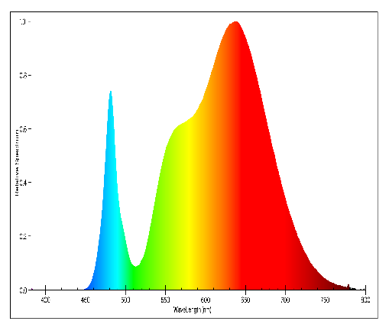
 | Ширина | 16
 | Глибина | 62
Заява щодо еквівалентної потужності (^{c}) |  | так | Якщо так, еквівалентна потужність (Вт) | 47
 |  | так | Координати колірності (x і y) | 0,440  0,400
Параметри для спрямованих джерел світла:
Пікова сила світла (кд) |  | - | Кут випромінення в градусах або діапазон кутів випромінення, які можна встановити | -
Параметри для джерел світла LED і OLED:
R9 значення індексу кольоропередачі |  | 4 | Коефіцієнт довговічності | 0,80
Коефіцієнт збереження світлового потоку |  | 0,96
Параметри для джерел світла LED та OLED, що працюють від мережі:
Коефіцієнт потужності (cos ϕ1) |  | 0,5 | Рівномірність кольору в еліпсах Макадама | 6
Заяви про те, що світлодіодне джерело світла замінює люмінесцентне джерело світла без вбудованого баласту певної потужності |  | - (^{d}) | Якщо так, то заява про заміну (Вт) | -
Параметри мерехтіння (Pst LM) |  | ≤1,0 | Параметри стробоскопічного ефекту (SVM) | ≤0,4

